DIAGNÓSTICO DE LA ENSEÑANZA DEL BALONMANO EN EL NIVEL BÁSICO DE LOS CENTROS EDUCATIVOS PÚBLICOS DEL CANTÓN MANTA
DIAGNÓSTICO DEL BALONMANO EN LOS CENTROS EDUCATIVOS PÚBLICOS DE MANTA
AUTORES: Jonathan Fabricio Quiroz Moreira
Luis Alberto García Salmon
DIRECCIÓN PARA CORRESPONDENCIA: jonathan_8683@hotmail.com
Fecha de recepción: | 23 | - | 05 | - | 2020 |  |  |  |  |  |  |  |  | Fecha de aceptación: | 10 | - | 07 | - | 2020
RESUMEN
Jugar es parte de la propia naturaleza del individuo. Su importancia a través de la práctica deportiva ha permitido que se constituya en instrumento clave dentro de la práctica en la pedagogía actual, que lo considera un elemento estructural en la interacción enseñanza – aprendizaje. El Balonmano, es un deporte que a nivel cognitivo genera en quien lo practica condiciones necesarias de respuesta ante la elección de elementos técnicos y procedimientos tácticos en la búsqueda de soluciones que el juego lo amerita, por lo que se le atribuye el desarrollo equitativo que integra los psíquico y lo motriz. En el Distrito Educativo 13D02, provincia de Manabí, Ecuador, los docentes del área de Educación Física ejecutan el currículo propuesto por el Ministerio de Educación con todas sus herramientas pedagógicas, sin embargo, el presente artículo se plantea como objetivo diagnosticar el estado actual de la enseñanza del balonmano en las instituciones fiscales del cantón Manta a través de la aplicación de un instrumento de investigación, constituido por un banco de preguntas con opciones diseñadas en escala Likert, aplicado a los 103 docentes del área de Educación Física , lo que permitió la, sistematización, el análisis e interpretación de los resultados obtenidos. Esta investigación, además de justificar el uso didáctico del balonmano, concluye que, aunque el estado actual de la práctica del balonmano es limitado, el fomento de esta disciplina contribuirá de manera integral en el fortalecimiento del ámbito psicomotriz dentro del proceso de enseñanza/aprendizaje.
PALABRAS CLAVE: Educación Física ; enseñanza; pedagogía; deporte.
DIAGNOSIS OF TEACHING HANDBALL AT THE BASIC LEVEL OF PUBLIC EDUCATIONAL CENTERS IN CANTON MANTA
ABSTRACT
Playing is part of the individual's own nature. Its importance through sports practice has allowed it to become a key instrument within practice in current pedagogy, which considers it a structural element in the teaching-learning interaction. Handball is a sport that, on a cognitive level, generates in those who practice it the necessary conditions of response to the choice of technical elements and tactical procedures in the search for solutions that the game deserves, for which it is attributed the equitable development that integrates the psychic and the motor. In Educational District 13D02, province of Manabí, Ecuador, teachers in the physical education area execute the curriculum proposed by the Ministry of Education with all its pedagogical tools, however, this article aims to diagnose the current state of the teaching handball in the fiscal institutions of the Manta canton through the application of a research instrument, consisting of a bank of questions with options designed on the Likert scale, applied to the 103 teachers in the area of ​​physical education, which allowed the systematization, analysis and interpretation of the results obtained. This research, in addition to justifying the didactic use of handball, concludes that, although the current state of handball practice is limited, the promotion of this discipline will contribute in an integral way to the strengthening of the psychomotor field within the teaching / learning process.
KEYWORDS: physical education; teaching; pedagogy; sport.
INTRODUCCIÓN
El mundo está en constante cambio, aspectos tales como la globalización, tecnología, estructuras políticas y sociales plantean nuevos desafíos al mundo laboral, puntualmente en el ámbito educativo. A fin de cumplir con eficiencia el rol de profesor, es necesario incorporar innovaciones educativas a través de nuevos proyectos curriculares que generen interés en la comunidad estudiantil, sabiendo que esta implementación permitirá estar a la vanguardia en relación a las nuevas exigencias educacionales.
Bajo este escenario, es relevante obtener un conocimiento previo que permita discernir el rumbo por donde se orienta la problemática y en ciertos casos hasta la posible solución, es aquí donde un diagnóstico representa una alternativa para recopilar información inicial, claro está, tomando en consideración las herramientas e instrumentos para su desarrollo. En las ciencias médicas, el diagnóstico es considerado como la actividad que se ejecuta para conocer a través de los acontecimientos sucedidos el origen o causa del padecimiento de alguna enfermedad (Díaz, 2016). Es por eso que, en diferentes áreas sean laborales, científicas o psicológicas, es necesario el utilizar estos métodos con la finalidad de reunir información necesaria y aplicar una solución eficaz y coherente evitando la reincidencia.
En terreno académico, se entiende por evaluación diagnóstica a una función inherente dentro del progreso educativo que permite a los docentes conocer el estado y las condiciones en que escenario se encuentran sus estudiantes y así contribuir al proceso de enseñanza que emprenderá. De la misma manera, facilita al profesor determinar la escala de dominio del alumno o conjunto de estudiantes teniendo como resultado la propuesta de actividades necesarias y relevantes para el alcance de una mejor calidad educativa (Torres, 2013). Es así que, se puede interpretar que este tipo de diagnóstico se ejecuta con el objetivo de establecer las capacidades del conocimiento, sociales, culturales, artísticas que el estudiante domina.
Ahora bien, este diagnóstico no necesariamente se realiza al inicio puesto que, bajo un análisis más profundo en el entorno académico, el personal docente al término de cada etapa educativa, debe evaluar al estudiante, lo cual también diagnostica lo que han aprendido en esta trayectoria académica (De la Oviva, 2019).
DESARROLLO
Los docentes del área de Educación Física no están exentos de aplicar este diagnóstico, al contrario, es parte del proceso reflexivo que actualmente debe practicarse como parte de la interacción enseñanza-aprendizaje, exigiendo una preparación constante del profesional de la educación. Bajo esta perspectiva, desde el 2014, el estado ecuatoriano, a través del Ministerio de Educación, y la participación de docentes de Educación Física construyeron una propuesta curricular para esta área y concibieron el programa “Aprendiendo en Movimiento”, en el cual se plantearon cambios estructurales (Ministerio de Educación, 2014), bajo la perspectiva de la “formación integral del ser humano preservando principios de universalidad, igualdad, equidad, progresividad, interculturalidad, solidaridad y no discriminación” (Asamblea Nacional del Ecuador, 2015).
La propuesta del Ministerio de Educación tiene la finalidad de promover un aprendizaje significativo y el desarrollo de competencias motrices en los estudiantes, y para conseguirlo es fundamental que los docentes revisen los contenidos curriculares y se preparen técnicamente, a fin de formar seres humanos integrales, construir relaciones empáticas e interactivas y lograr un alto nivel en la calidad educativa. Ron y Fridman (2015) sostienen que “Actualmente la formación del profesorado de Educación Física debe basarse en adquirir la capacidad de analizar, criticar y reflexionar de manera sistemática los cambios de la práctica docente con la perspectiva de conseguir una transformación deportiva escolar y mejorar en la enseñanza e innovación (p. 244).
La actualización curricular en los docentes responde a las necesidades de todo el país, según Ortíz y otros (2017) en su investigación titulada “La Formación y el trabajo docente en Ecuador”, trabajo en el que se concluye que las falencias formativas de la docencia en el país se debe a la tensión generada entre la lógica académica y la escolarizada, esto ocasiona dificultades en las adaptaciones curriculares propuestas por los organismos de control, a tal punto que aconsejan mantenerse en constante formación, para dinamizar las prácticas deportivas y proponer estructuras de aprendizaje concretas.
Es claro que el deporte es fundamental en el desarrollo del ser humano y por lo tanto su inclusión en la malla curricular es fundamental pues no solo se fomenta el desarrollo motriz de los alumnos sino también la adquisición de valores; a través de la práctica deportiva los estudiantes adquieren actitudes positivas, mejora su calidad de vida, relaciones sociales y familiares también. Cabe destacar que la práctica de todo tipo de deporte puede estar configurada para la ejecución de ejercicios y/o movimientos que fortalezcan todo el cuerpo o partes de él, sin necesidad de aplicar fundamentos teóricos y prácticos, pero también puede desarrollarse como disciplina a través de la práctica sustentada bajo criterios pedagógicos y didácticos que permitan obtener resultados tangibles y medibles que tributen al desarrollo motriz del individuo con ejes transversales. El incorporar una disciplina deportiva en la clase de Educación Física es actualmente un reto para los centros educativos y espacialmente para los profesores, quienes enfrentan el desafío de determinar cuál es la que permite a sus alumnos adquirir ciertas competencias académicas y que, además, sean aceptados por la comunidad educativa. Otro aspecto importante dentro de este debate es la formación de su profesorado en las técnicas necesarias para impartir la disciplina deportiva incorporada.
El plan curricular del Ministerio de Educación establece cuatro bloques principales, entre uno de ellos ubica a la práctica deportiva como un espacio que “se centra en agrupar destrezas con criterio de desempeño a través de la ejecución de actividades deportivas orientadas a desarrollar técnicas y tácticas, fomentar valores y principios en el conjunto académico” (Ministerio de Educación, 2014, p.12). Aunque son varios los deportes que promueven el desarrollo motriz y cooperativo de los alumnos, el balonmano se convierte en una de las disciplinas deportivas que puede integrarse en la formación integral de los estudiantes. Al respecto, Arnidol (2018) sostiene que entre los beneficios de su práctica en las escuelas está el desarrollo de la coordinación, motricidad, fortalece la musculatura, mejora la flexibilidad, aumenta la resistencia y también promueve la generosidad, la solidaridad y la empatía al utilizar tácticas que contribuye en la resolución de problemas, mejorando la concentración.
La masificación, integración y práctica del balonmano, en espacios públicos de recreación y en los sistemas educativos, ha sido paulatina en varios países, es así que Marín (2009) plantea como resultado de su investigación el desarrollo de habilidades tácticas por parte del estudiantado, las cuales son aplicadas en la resolución de problemas y situaciones reales. Según Gómez (2015) el balonmano tiene una infinidad de acciones del juego, que son propias de las habilidades motrices básicas y genéricas de los estudiantes, permitiendo fomentar mecanismos cognitivos, con la clara convicción que deben ir de la mano con estructuras pedagógicas para lograr un aprendizaje integral en los alumnos. Otro aspecto que incentiva la integración de la disciplina deportiva del balonmano en la práctica escolar es la exigencia en el nivel de competitividad que ésta debe desarrollar.
En la ciudad de Manta, del cantón Manta, provincia de Manabí, Ecuador, el Distrito Educativo 13D02 desarrollan anualmente juegos interescolares e intercolegiales en los que participan los centros educativos de esta zona. En el presente año sólo participaron tres escuelas en la disciplina del balonmano, lo que, a criterio de Palma, Director del Área de Educación Física del mencionado distrito, responde a la novel presencia de esta disciplina deportiva en Ecuador y al desconocimiento que presentan los profesionales de Educación Física sobre sus estrategias y aplicaciones, además de la falta de implementos pertinentes a esta práctica deportiva.
Ahora bien, en los 29 centros educativos de la ciudad de Manta se encuentran laborando 103 docentes del área de Educación Física (Ministerio de Educación, 2017), población que será objeto de estudio con la intención de conocer cuál es su postura frente a la enseñanza de esta nueva disciplina deportiva. Por otra parte, y ante el crecimiento que ha tenido este deporte, el Comité Olímpico Ecuatoriano, firmó un convenio con la Federación Argentina de Balonmano para impulsar a nivel nacional su implementación en instituciones que cuenten con Educación General Básica (EGB), acción que se cumplió parcialmente puesto que el plan de capacitación indicado por el COE solo se ejecutó en la ciudad de Cuenca en al año 2016, dejando al resto del país a la espera de una nueva programación para los cursos (Comite Olímpico Ecuatoriano, 2017).
Los docentes de Educación Física del cantón Manta presentan interés por la enseñanza de esta disciplina deportiva, sin embargo, no existe un diagnóstico sobre la situación actual de la enseñanza del balonmano como disciplina deportiva en los centros educativos públicos del cantón Manta; es aquí donde se aprecia la importancia de contribuir con el desarrollo de este deporte a fin de ampliar las opciones educativas en las clases de Educación Física . Debido a que el Distrito Escolar 13D02 no incluye en su planificación acciones relacionadas al fomento en los docentes de la práctica deportiva de balonmano como disciplina y siendo una acción que contradice los postulados curriculares vigentes en esta área y que están relacionados con la formación de la identidad motriz y corporal de los sujetos educativos, la investigación permite establecer valores y desarrollar parámetros no investigados anteriormente.
Este trabajo investigativo se realizó en el cantón Manta, durante el periodo escolar lectivo 2018-2019, justificada por el contexto educativo actual que demanda en los docentes una constante formación para mantenerse actualizados en relación a los últimos avances científicos, teóricos y métodos en su área de desempeño, de esta manera contribuir con los estándares de calidad en educación y cumplir con el compromiso social que tienen en lo académico y en lo deportivo fomentando una educación integral.
La propuesta del diagnóstico sobre el estado de la enseñanza de la anterior disciplina deportiva señalada, tiene su sustento legal en los siguientes artículos de Constitución de la República del Ecuador:
- Artículo 27: “La educación se centrará en el ser humano y garantizará su desarrollo holístico, en el marco del respeto de los derechos humanos, al medio ambiente sustentable y a la democracia; será participativa, obligatoria, intercultural, (…)” (Asamblea Nacional del Ecuador, 2015).
- Artículo 343: “El sistema nacional de educación tendrá como finalidad el desarrollo de capacidades y potencialidades individuales y colectivas de la población, que posibiliten el aprendizaje, y la generación y utilización de conocimientos, técnicas, saberes, artes y cultura. (…)” (Asamblea Nacional del Ecuador, 2015).
- Artículo 1: Ámbito, de la LOEI: “(…) garantiza el derecho a la educación, determina los principios y fines generales que orientan la educación ecuatoriana en el marco del Buen Vivir, la interculturalidad y la plurinacionalidad (…)” (Asamblea Nacional, 2011).
- La Educación Física , como parte del sistema educativo en Ecuador, asume la misión de: “Incorporar la actividad física culturalmente significativa en la formación integral del ciudadano, para que su práctica habitual, saludable y responsable contribuya a su realización individual y colectiva en el marco del buen vivir.”
- La ley del Deporte, Educación Física y Recreación en su Art. 81.- “De la Educación Física . - La Educación Física comprenderá las actividades que desarrollen las instituciones de educación de nivel prebásico, básico, bachillerato y superior, (…). Busca formar de una manera integral y armónica al ser humano, estimulando positivamente sus capacidades físicas, psicológicas, éticas e intelectuales, con la finalidad de conseguir una mejor calidad de vida y coadyuvar al desarrollo familiar, social y productivo” (Asamblea Nacional del Ecuador, 2015).
De acuerdo al marco legal citado, resulto conveniente la investigación porque se estableció el estado real de la práctica y enseñanza de ese deporte, además de contribuir a la consolidación del desempeño docente en el área de Educación Física , así como la masificación deportiva en las escuelas. Cabe destacar que los beneficiados directos con esta investigación serán los 103 docentes de Educación Física del cantón Manta, y de manera indirecta los estudiantes; la investigación tiene como objetivo general el determinar el estado de la enseñanza del balonmano como disciplina deportiva en el nivel básico de los centros educativos públicos del cantón Manta.
Los objetivos específicos, se basan en:
- Establecer la metodología apropiada para el desarrollo de la investigación.
- Diseñar un banco de preguntas que permita encuestar a la población establecida.
- Seleccionar una escala valorativa que cuantifique las respuestas del instrumento de investigación.
- Aplicar el diagnóstico para conocer el estado de la enseñanza del balonmano como disciplina deportiva.
METODOLOGÍA
En el cantón Manta existen escuelas Fiscales, Fiscomisionales, Municipales y Particulares, todas ellas funcionan con presupuestos; en el caso de las particulares es una pensión mensual por parte de los representantes que permite el financiamiento del personal docente, pagos de servicios básicos, mantenimientos de laboratorios, desarrollo de proyectos académicos, deportivos, etc. Las escuelas Fiscomisionales y Municipales comparten un presupuesto estatal y de gobiernos autónomos descentralizados para el financiamiento de sus establecimientos, sin embargo, las escuelas fiscales contemplan un único ingreso proveniente directamente del Estado, por lo que la generación de proyectos académicos y deportivos no son priorizados, siendo una razón más que fundamenta el desarrollo de esta investigación.
En el distrito escolar 13D02 los docentes de la asignatura de Educación Física trabajan con un currículo que dentro de la Educación General Básica (EGB), contempla los cursos de segundo a décimo año, manteniendo el bloque de juegos y deportes que puede ser utilizado para el desarrollo del deporte balonmano, sin embargo, la investigación esta direccionada a los estudiantes de 5to., 6to y 7mo nivel de educación básica inferior, espacio donde los profesores de Educación Física aplican la práctica deportiva con mayor énfasis e intensidad, por lo que, como se indicó anteriormente, el desarrollo de un diagnóstico nos plantea la posibilidad de conocer realidades sobre la temática planteada que permitan realizar aportes y propuestas para la práctica y masificación del balonmano, abriendo la posibilidad de incorporarlo al bloque de juegos y deportes en las escuela, además de lograr ampliar la oferta educativa en Educación Física .
El artículo científico guarda un diseño metodológico, que en palabras de Hernández (2014), permite al investigador orientarse teórica y estratégicamente para diseñar la ruta investigativa del tema central. Se diseñaron instrumentos pertinentes para la recolección de datos. Así mismo, se determinó la población y muestra objeto de estudio. De acuerdo con la clasificación hecha por Haag (2004) la presente investigación se identifica con el tipo de campo, puesto que la información fue recolectada en el mismo lugar donde ocurrieron los hechos, permitiendo describir la situación vigente.
Con el propósito de resolver las tareas planteadas el método teórico de análisis – síntesis, permitió el desarrollo normal del proceso de consulta de la literatura científica, documentación especializada como sustento teórico del artículo científico, con el aporte del método histórico – lógico se fundamentaron los argumentos que antecedieron al problema científico tratado, los resultados históricos obtenidos, haciendo una revisión de los antecedentes de investigaciones académicas del uso de programas de capacitación en la práctica deportiva a los docentes de Educación Física de instituciones educativas con similares características a nivel global y local.
Además, en la clasificación presentada por Hurtado (2012), este trabajo investigativo adopta el tipo descriptivo, una vez que luego de obtener los datos sus detalles y características sirven para proyectar el futuro de una posible solución. La población no probabilística estratificada (objeto de estudio) se conformó por 103 docentes de Educación Física que laboran en las escuelas fiscales del Cantón Manta, y su muestra representa el mismo número de la población, es decir, se encuesto a la totalidad de profesores.
A través del instrumento cuestionario, basado en la escala de Likert, que según Matas (2016), representa una ponderación organizacional, la cual a pesar de haber sido diseñada a comienzos del siglo pasado mantiene una vigencia como herramientas para la educación, ciencias sociales, procesos de marketing, entre otros. El banco de preguntas de opción múltiple permite conocer a los docentes el estado actual de la enseñanza del balonmano, así como también necesidades formativas, así como también su apetencia en los programas relacionados con la adquisición de técnicas y estrategias de enseñanza deportiva. La incorporación del método cual-cuantitativo o mixto que mediante el análisis porcentual de la recopilación, agrupación y tabulación de datos se procedió a resumirlos en histogramas estadísticos, representando la información a través de tablas, gráficos y en lo posterior a su interpretación en forma escrita, con lo cual se estructuró la síntesis de la investigación y las conclusiones.
RESULTADOS
Los resultados se obtuvieron a través de la aplicación de la técnica de investigación en el cual los docentes involucrados supieron indicar su opinión respecto a la necesidad de conocer el estado actual de la enseñanza del deporte de Balonmano a sus estudiantes, así como también todo lo relacionado para su ejecución.
En la figura 1 se logra evidenciar como los docentes del área de Educación Física , toman en consideración la importancia de realizar un deporte especifico con sus estudiantes llegando al 73% de la población encuestada, cabe indicar que esta práctica deportiva pertenece al bloque de juegos y deportes el cual es desarrollado fuera del horario normal de clases. Además, es importante señalar que el 13% de los profesores mantienen una opinión similar, aunque solo desarrollan con sus alumnos una disciplina específica de vez en cuando. A diferencia otro grupo de docentes que representa el 14%, que no realizan esta actividad complementaria.
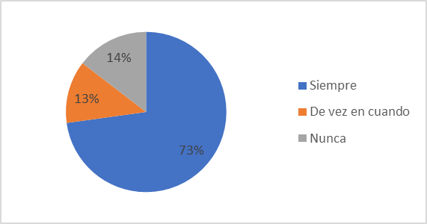
Figura 1. Bloque de práctica deportiva
De esta interrogante se puede considerar que la mayoría de los profesores que pertenecen al distrito 13D02 Manta, está ejecutando una disciplina deportiva correspondiente al bloque de juegos y deportes, el cual fomenta todas las cualidades propias del ejercicio en los estudiantes del sector fiscal del cantón antes mencionado.
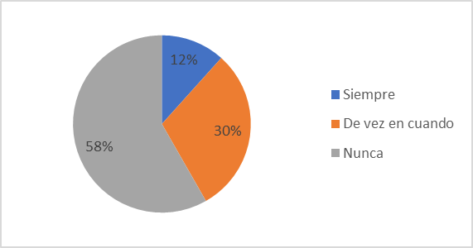
Figura 2. La práctica deportiva y formación pedagógica
El desarrollo de las asignaturas debe mantener un logro de aprendizaje, el cual se transforma tangible en la calificación, claro está que cuando las notas no se encuentran en parámetros grupales aceptables indican que algo en el proceso no se está ando de la mejor manera. Los profesores para alcanzar esa meta deben plantear estrategias que conlleven al éxito académico, sin embargo, una realidad palpable es la importancia de la pedagogía en la enseñanza.
En la figura 2 los docentes que contribuyeron con el desarrollo de la encuesta indicaron en un 58% que en la ejecución de la práctica deportiva no tienen una formación pedagógica, lo cual es preocupante al reconocer la imperiosa necesidad de cambiar esa realidad. En el marguen del 30% un grupo de maestros señalaron que en la disciplina deportiva que realizan, consta de vez en cuando una formación pedagógica. Y solo el 12% de los docentes señalaron que si integran una formación pedagógica en dicha práctica deportiva con sus estudiantes luego del horario de clases.
De lo anteriormente descrito se evidencia la necesidad de transformar la situación actual, aunque ese podría ser el tema para otra investigación.
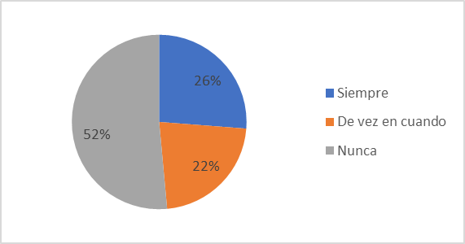
Figura 3. Motivación del rendimiento académico
La Pedagogía es la ciencia que utiliza metodologías y técnicas para el proceso de enseñanza, es decir, que cuando se necesita desarrollar alguna asignatura como matemáticas, lenguaje, etc., es la encargada de facilitar las herramientas para realizarlo. En la práctica de deportes, no está nada lejos de algo similar, puesto que esta ciencia participa de la misma forma, siendo el profesor el que debe buscar que estrategias pedagógicas contribuyen para su desarrollo; en la figura 3, el 52% de los encuestados demuestran desconocer que la práctica de deportes con fines pedagógicos motiva al estudiante, lo cual es algo que despierta el interés, ante el 22% que considera que, de vez en cuando esta práctica de deportes motiva al alumno.
Ahora bien, el 26% de los profesores encuestados tiene una opinión muy favorable ante lo motivante que, representa la práctica deportiva con fines pedagógicos en sus alumnos.
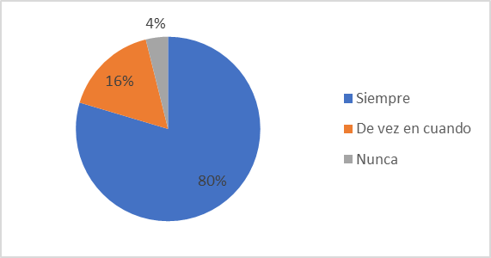
Figura 4. Conocer más sobre otros deportes
La práctica de algún deporte, es esencial para la salud física y mental del ser humano, entre ellos existen algunos que son realizados con mayor frecuencia, también denominados tradicionales. Para los profesores encuestados la práctica de estos deportes es esenciales, sin embargo, también sostienen una apertura a la práctica de otros deportes, entre ellos el balonmano, al respecto el 80% de los profesores que representan parte de la población de trabajo indica que tiene esa predisposición.
A diferencia del 16% de los encuestados que consideran que se encuentran dispuestos a practicar otro tipo de deportes y solo el 4% de los profesores no mantienen esa apertura. En conclusión, se sostiene que un alto porcentaje de los encuestados a parte de los deportes tradicionales y frecuentes le gustaría conocer y practicar sobre otros deportes.
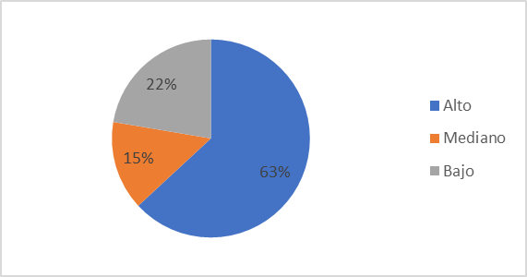
Figura 5. La práctica del balonmano en el desarrollo motriz
La mayoría de los deportes están relacionados al movimiento del ser humano, la cual consiste en realizar una actividad con sus extremidades superiores o inferiores, y en ciertas ocasiones con todo el cuerpo. Esta práctica deportiva se puede relacionar a diferentes áreas tales como el correr, saltar, bailoterapia o cualquier tipo de actividad de movimiento del cuerpo.
Los profesores encuestados consideran que existe un beneficio por la práctica deportiva en especial del balonmano el cual fomenta el desarrollo motriz es así que el 63% de los encuestados está totalmente de acuerdo que existe un beneficio por la práctica de este deporte, sin embargo, sólo el 15% considera que existe un beneficio en la escala de mediano y el 22% de la población encuestada que representan a los profesores sostienen que el beneficio de la práctica de balonmano no genera un desarrollo motriz bajo. Al respecto se puede concluir que más de la mitad de los encuestados consideran que el beneficio de la práctica del balonmano en el desarrollo motriz es alto.
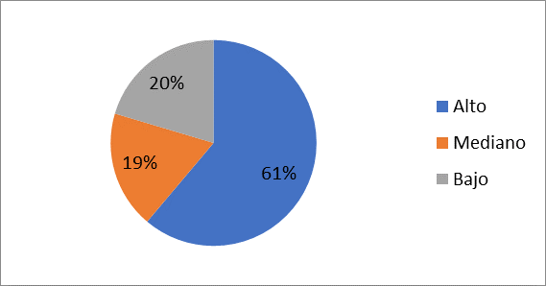
Figura 6. La práctica del balonmano en el desarrollo académico

Así con se indicó con anterioridad que la práctica del balonmano representa un aporte al desarrollo motriz del ser humano, dentro del área psíquica la actividad física contribuye al desarrollo cognitivo en el cerebro del estudiante sin duda un aporte, es por ello que la práctica del balonmano también aporta en los estudiantes al desarrollo académico, puesto que psíquicamente la conexión neuronal es más fuerte gracias al desgaste e ingesta de electrolitos.
Es por ello que dentro de la población encuestada el 61% de los profesores, consideran que existe un beneficio en la práctica del balonmano en el desarrollo académico, el cual representa un porcentaje considerable, sin embargo, con el 19% un grupo de docentes consideran que su aporte es de tipo mediano y solo el 20% prefirió la escala de bajo, es decir, no ven que existe un beneficio en el desarrollo académico con la práctica del balonmano.
A consideración de lo antecedido se puede concluir que el 61% de los profesores, considera que existe un beneficio de la práctica del balonmano en el desarrollo académico.
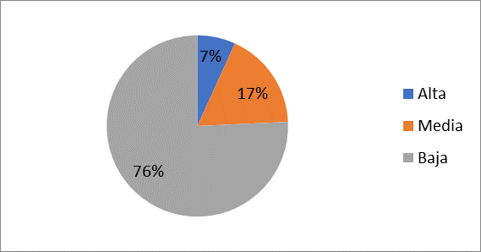
Figura 7. Estado actual de la enseñanza del balonmano
Los docentes de Educación Física consideran que la práctica deportiva es importante en la formación integral de los estudiantes, es así que se esfuerzan en fomentar en ellos una cultura de movimiento y la participación en diferentes actividades deportivas, como es la práctica de algún deporte competitivo con miras al desarrollo físico y social considerando las especificaciones del bloque de práctica deportiva.
Ante la interrogante los docentes indican en un 76% que la enseñanza del balonmano en la institución es baja, mientras que el 17% consideran que en su institución la enseñanza del balonmano es media y solo el 7% indicaron que en su institución educativa la enseñanza del balonmano es alta. El porcentaje mayor indica que en las instituciones no se enseñan este deporte por un limitado dominio de las competencias respectivas.
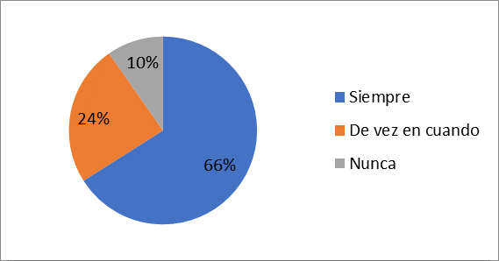
Figura 8. Las Autoridades educativas promueven la enseñanza de deportes
Las instituciones educativas se enfocan en brindar una educación sólida, propositiva, integradora, basada en desarrollar competencias educativas y fomentar un aprendizaje para el futuro, y dentro de esta misión incluyen parámetros de formación integral a través de la práctica deportiva, pues es un elemento indispensable para el progreso físico, social, emocional de los estudiantes.
Los docentes de Educación Física están comprometidos a cumplir con los objetivos de las instituciones educativas, y el 66% opinan que las autoridades promueven la enseñanza de deportes como el balonmano, el 24% coinciden que las autoridades de la institución de vez en cuando promueven una enseñanza de deportes y el 10% indican que las autoridades de la institución en donde ejercen su profesión nunca promueven la enseñanza de deportes como el balonmano.
Es claro que la mayoría de las instituciones están comprometidas con la formación integral de sus estudiantes, pero para ello se requiere que el personal docente cuente con los conocimientos y competencias adecuadas, a fin de obtener resultados educativos favorables.
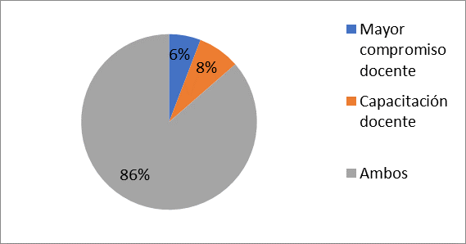
Figura 9. Cambios para mejorar la enseñanza del balonmano
La práctica deportiva es una actividad normada, con fines competitivos y que mejora la condición física y psicológica de quien lo práctica. En el ámbito educativo su práctica está relacionada con la ejecución de actividades físicas, pero aún se requiere mejorar las cualidades deportivas de los alumnos.
Si bien existe una variedad de deportes que se pueden practicar, el balonmano presenta variedad de beneficios, el 6% de los docentes encuestados consideran que para mejorar la enseñanza del balonmano es necesario mayor compromiso de los docentes, el 8% opinan que los docentes deben ser capacitados y el 86% propone las ambas acciones para fomentar la enseñanza del balonmano en su institución educativa.
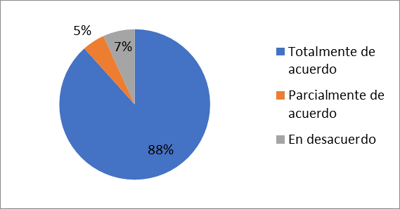
Figura 10. Participación de manera competitiva
Anualmente a nivel escolar y cantonal se organizan eventos deportivos que incentiva una participación competitiva y fomenta el compañerismo, dichos eventos son conocidos como Juegos Escolares y uno de sus principales objetivos es el captar nuevos prospectos que participen a nivel nacional por su cantón.
El 88% de los docentes encuestados indican que están totalmente de acuerdo participar de los Juegos Escolares una vez que mejoren la enseñanza de balonmano, el 5% opinaron que están parcialmente de acuerdo, y el 7% está en desacuerdo participar de los Juegos Escolares.
DISCUSIÓN
Ante un cambio inminente de la sociedad, la educación también forma parte central de este proceso de transformación, para esto el aplicar estrategias que contribuyan al crecimiento de la identidad corporal del estudiante es necesario, es por ello que el Ministerio de Educación en Ecuador desde el año 2016, incorporó el bloque curricular de Prácticas Deportivas, con la finalidad de agrupar destrezas de criterios de desarrollo en habilidades deportivas, descartando la competencia amateur o profesional y prevaleciendo este instrumento de interaprendizaje con la finalidad de buscar el crecimiento de principios y valores (Ministerio de Educación, 2018).
Dentro de este bloque se pueden practicar algunos deportes como actividad extracurricular entre ellos el balonmano, representando una disciplina deportiva que a través de una serie de movimientos de extremidades superiores e inferiores construye en el ser humano una fortaleza física que motivan en el estudiante un desarrollo psíquico-motriz (Arnidol, 2018) y aunque otros autores señalan que existen deportes de mayor impacto como el futbol, vóley, béisbol, las destrezas por desarrollar que predominan en el balonmano son superiores (Gómez, 2015).
Ahora bien, con la aplicación del diagnóstico se logró evidenciar que un gran porcentaje de los docentes desarrolla alguna disciplina deportiva luego de clases, lo cual es positivo beneficiando la relación docente – estudiante, y a la vez contribuye a la ocupación del tiempo ocio en los jóvenes el cual es desperdiciado en algunas ocasiones, al respecto Aguilar (2019) sostiene que una forma de disminuir los márgenes de los problemas sociales en las ciudades grandes y medianas es la ocupación de este tiempo libre, mismo que puede ser utilizado en la práctica deportiva recreacional. Algo que discrepa con algunos padres de familia puesto que ellos por lo general suelen utilizar el tiempo de sus hijos para el cuidado de sus hermanos mientras ellos cumplen horarios de trabajo, limitando el tiempo para la práctica deportiva.
Los profesores que pertenecen al distrito 13D02 Manta, están ejecutando el desarrollo de la asignatura de Educación Física, cumpliendo los márgenes establecidos en el currículo, sin embargo, para el desenvolvimiento de los proyectos extracurriculares y lograr alcanzar un aprendizaje tangible se sugiere aplicar una pedagogía específica, según la disciplina deportiva; para el caso del balonmano, Navarro (2009) que en la enseñanza del balonmano representa una serie de estrategias didácticas donde el alumno-jugador recibe una formación integral, pero que amerita una forma de enseñanza específica, lo cual concuerda con una de las preguntas del instrumento de investigación aplicado, sin embargo, más del 50% de los profesores no utilizan una pedagogía especifica en la práctica deportiva.
Dentro de los beneficios de la práctica del balonmano están muy puntualmente el mejoramiento de la flexibilidad, el aumento de la coordinación, crecimiento de la musculatura, incremento de la resistencia física, el fortalecimiento del tren inferior y superior (Arnidol, 2018), por lo que es considerable los beneficios motrices que a este deporte se le atribuye; de forma similar el mejoramiento de la capacidad del pensamiento, aumento de la destreza en la toma de decisiones, y coordinación del pensamiento es evidenciable como formación integral (Haag, 2004), por lo que se está convirtiendo en un deporte muy atrayente para el fomento del desarrollo académico.
Y aunque las bases teóricas representan un sustento o fundamento indispensable para la enseñanza de disciplinas deportivas como la propuesta, la realidad es diferente, lo cual fue constatado una vez que el 76% de los profesores encuestados indicaron en sus respuestas, que la enseñanza del balonmano en la institución es baja, mientras que el 17% consideran que en su institución la enseñanza del balonmano es media y solo el 7% considera que en su institución educativa la enseñanza del balonmano es alta, de lo que se desprende el diagnostico que la práctica actual de este deporte aun es limitado, por diferentes factores.
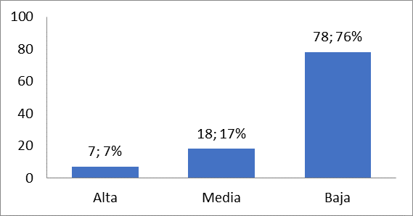
Figura 11. Diagnóstico de la situación actual.
Según Marín (2009), la enseñanza del balonmano debe incluir factores de confianza y perseverancia que el entrenador, en este caso el docente debe tener en el deportista, por lo que es considerable que los valores encontrados en el diagnostico pueden revertirse consiguiendo una masificación de esta disciplina deportiva en una escala progresiva.
CONCLUSIONES
El aporte de la metodología teórica de análisis – síntesis y el método descriptivo permitieron el diseñó un cuestionario de 10 preguntas que bajo la escala ponderativa de Likert contribuyó al diagnóstico y análisis de la realidad en la enseñanza deportiva del balonmano como parte de los proyectos extracurriculares.
El diagnostico demostró índices muy bajos. Sin embargo, frente a una sociedad cambiante y ante la importancia de buscar alternativas para combatir el ocio, la práctica deportiva del balonmano representa una actividad que atrae a los jóvenes y sobre todo padres de familia luego de conocer todas las ventajas psicomotrices en el estudiante puede desarrollar, despertando el interés por su práctica de índole recreativo.
Aunque los resultados obtenidos en esta investigación nos reflejan el estado acerca de la práctica del balonmano como disciplina deportiva, también se abre una brecha pedagógica e investigativa en la búsqueda de técnicas que permitan fomentar la práctica del balonmano, es decir, pone en consideración la postura de varios autores sobre sus ventajas, beneficios en el desarrollo de habilidades y destrezas en un mundo tendiente al sedentarismo, realidad que debe cambiar.
REFERENCIAS BIBLIOGRÁFICAS
Aguilar, B. (2019). El Tiempo ocio en los jóvenes, una bomba de tiempo. Obtenido de http://www.madridsalud.es/serviciopad/la-importancia-del-ocio-en-adolescentes-y-jovenes/
Arnidol, L. (2018). Beneficios del balonmano. Obtenido de https://www.arnidol.com/es/balonmano/
Asamblea Nacional. (2011). Ley Orgánica De Educación Interculturalidad. Obtenido de Registro Oficial Nº 417: https://oig.cepal.org/sites/default/files/2011_leyeducacionintercultural_ecu.pdf
Asamblea Nacional del Ecuador. (2015). Ley Del Deporte, Educación Física Y Recreación. Ultima modificación: 20-feb.-2015. Obtenido de Registro Oficial Suplemento 255 de 11-ago.-2010: https://www.deporte.gob.ec/wp-content/uploads/downloads/2015/03/Ley-del-Deporte.pdf
Benilde, V., Camerino, G., & Del Villar, D. (2015). Bases educativas de la Actividad Física y el deporte. Vallehermoso. Madrid: Síntesis.
Comité Olímpico Ecuatoriano. (2017). Proyecto "Handball at School" llega Ecuador para masificar el balonmano en las escuelas. Obtenido de https://coe.org.ec/index.php/list-all-categories/133-noticias/prensaboletines/2664-proyecto-handball-at-school-llega-ecuador-para-masificar-el-balonmano-en-las-escuelas
De la Oviva, D. (2019). Evaluación del modelo educativo constructivista de orientación educativa e intervención psicopedagógica desde el enfoque socioformativo. Obtenido de Educar, p.55.: http://repositoriodigital.uct.cl/handle/10925/2209
Díaz, J. (2016). Definición de diagnóstico en la Medicina. Obtenido de https://www.google.com/url?sa=t&rct=j&q=&esrc=s&source=web&cd=&cad=rja&uact=8&ved=2ahUKEwjbwb7mxcrpAhVjdt8KHZyRAt8QFjAIegQIChAB&url=https%3A%2F%2Fwww.ecured.cu%2FDiagn%25C3%25B3stico_m%25C3%25A9dico&usg=AOvVaw3eM0oFwFODM4TjilNTNNAD
Gómez, M. (2015). La iniciación al balonmano en educación primaria. Obtenido de Asociación de profesores de Educación Física : https://www.researchgate.net/publication/258423587_La_iniciacion_al_balonmano_en_Educacion_Primaria_Propuestas_practicas_en_el_tercer_ciclo
Haag, H. (2004). Metodología de investigación para deportes y ciencia del ejercicio. Schorndorf. Alemania: Verlag.
Hernández, R., Fernández, C., & Baptista, M. (2014). Metodología de la Investigación. México: Mc Grawm Hill. 6ta.ed.
Hurtado, J. (2012). El proyecto de investigación. Caracas: quirón. 7ma.ed.
Marín, D. (2009). La enseñanza del balonmano en el contexto escolar. Revista Digital - Buenos Aires - Año 14 - Nº 132. Obtenido de Licenciado en Ciencias de la Actividad Física y el Deporte: https://www.efdeportes.com/efd132/balonmano-en-el-contexto-escolar.htm
Matas, A. (2016). Diseño del formato de escalas tipo Likert: un estado de la cuestión. Obtenido de https://www.redalyc.org/jatsRepo/155/15557149004/index.html
Ministerio de Educación. (2014). Curriculo de Educación Física . Obtenido de https://educacion.gob.ec/educacion-educacion-fisica/
Ministerio de Educación. (2017). Informe de rendición de cuentas del Distrito Escolar 13D02. Manta: Autor.
Ministerio de Educación. (2018). Guía metodológica de Educación Física . Obtenido de https://educacion.gob.ec/wp-content/uploads/downloads/2019/01/GUIA-METODOLOGICA-EF.pdf
Navarro, R. (2009). Aprendiendo a Jugar, Jugando al Balonmano. Obtenido de https://dialnet.unirioja.es/descarga/articulo/3175416.pdf
Ron, O., & Fridman, J. (2015). Educación Física Escuela y Deporte. Entre dichos y hechos. Buenos Aires: Universidad Nacional de la Plata.
Torres, R. (2013). Evaluación Diagnóstica; una alternativa inicial en el proceso de enseñanza. Obtenido de https://www.uned.ac.cr/ece/images/documents/documentos2011-2015/evaluacion_diagnostica2013.pdf

Licenciado en Ciencias de la Educación. Estudiante de la Maestría en Pedagogía de Educación Física. Instituto de Posgrado. Universidad Técnica de Manabí. Ecuador.
Profesor del Instituto de Posgrado. Universidad Técnica de Manabí.Ecuador. Email: lumica1976@gmail.com

